Révisions des notions de la période 3
Vocabulaire
L’ordre alphabétique (1)
Prénom : Date :
CE1
Téléchargé gratuitement sur http://orpheecole.com

 | A | B |  |  | C |  | D
Ranger des lettres dans l’ordre alphabétique


1
Recopie ces lettres dans l’ordre alphabétique.


a – d – h – y – n – f
2
g – p – z – m – j – i
1

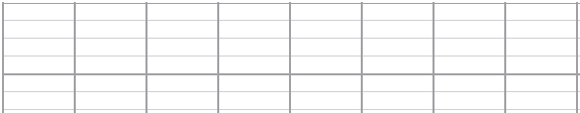

 | A | B |  |  | C |  | D
Ranger des mots dans l’ordre alphabétique


Recopie ces lettres dans l’ordre alphabétique.

2

fille – livre – chaise – histoire
3
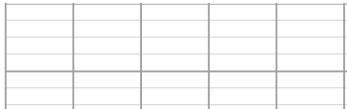
Niveau 1
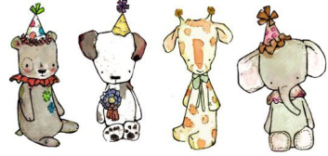

animal – anniversaire – année – anorak
4
Niveau 2
Niveau 3
chien – copain – garçon – chaussons

5

